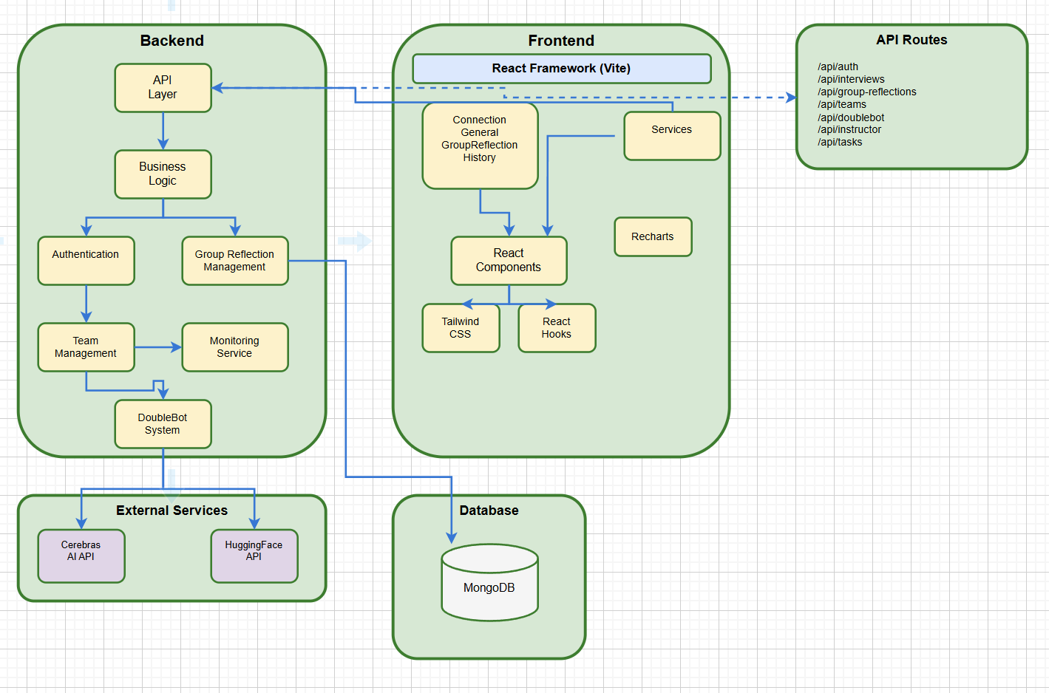
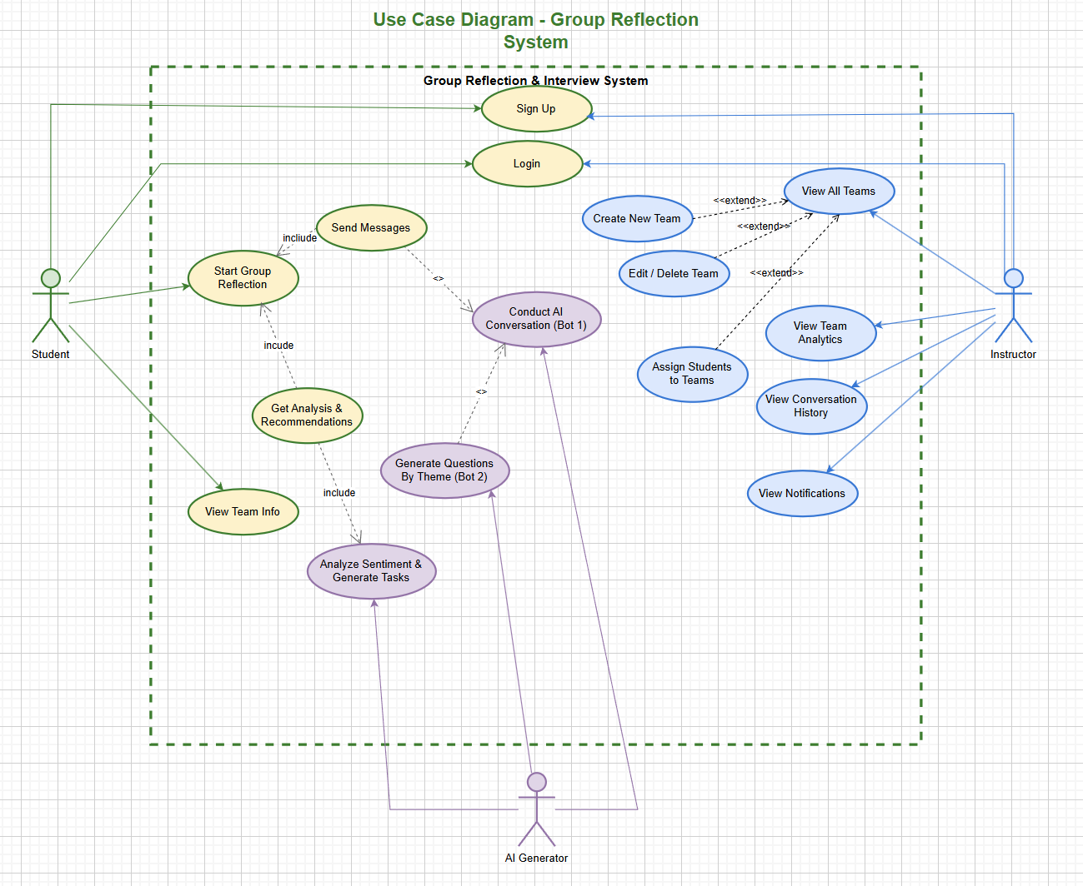

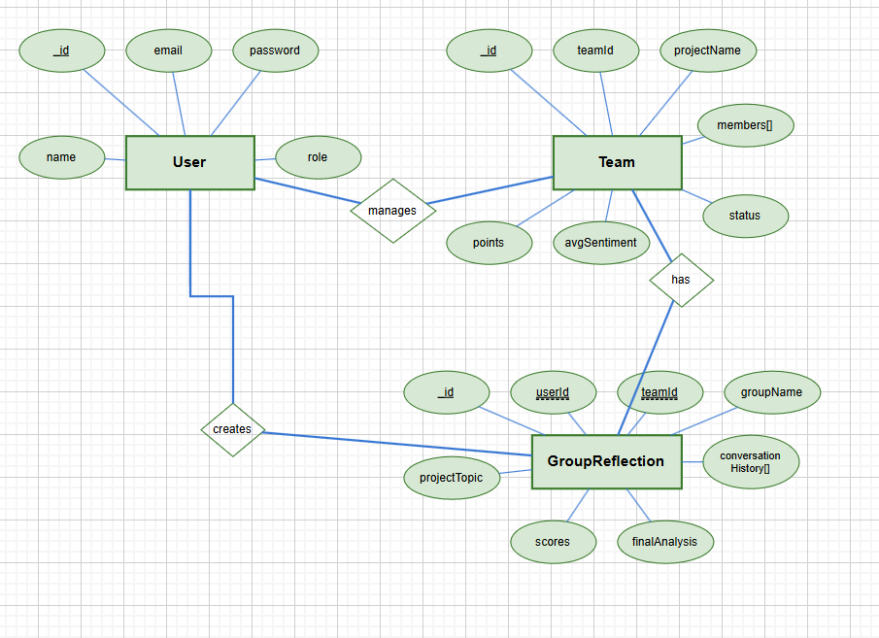

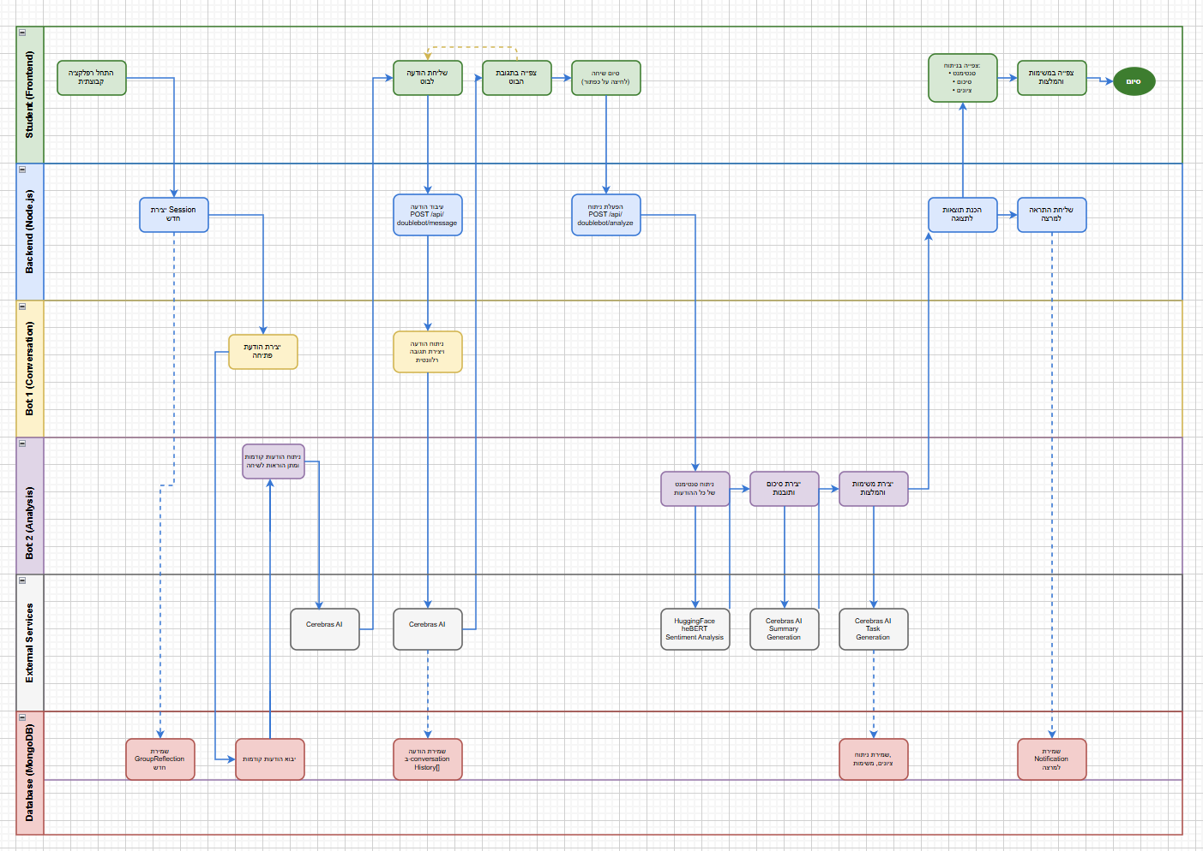
עד כה בפרויקט TeamInsight ביצענו תהליך אפיון והגדרת מוצר מלא: התחלנו בהגדרת הקונטקסט והמטרה של המערכת (פלטפורמת Web למרצים למעקב והכוונה לצוותי סטודנטים בפרויקטים בין־תחומיים, בדגש על אתגרי IoT), ולאחר מכן קיימנו ראיון משתמש אמיתי עם המנחה עוזי רוזן במטרה להבין כאבי־ליבה (חוסר שקיפות על מצב הצוותים, קושי לזהות “דגלים אדומים” בזמן, צורך בתובנות קצרות וברורות והתרעות מוקדמות). מתוך הראיון גיבשנו פרסונה ו-Empathy Map (Feels/Says/Thinks/Does) והפקנו תובנות מוצר שמובילות לפתרון מבוסס בוט רפלקציה סוקרטי המייצר מידע כן יותר מהצוותים. בנוסף סיכמנו ואיגדנו מסמכי אפיון שנאספו עד כה (תיאור מערכת, דרישות פונקציונליות/טכניות, כיוונים פדגוגיים כמו עידוד חשיבה ולא תשובה ישירה, ודגשים כמו מידור בין צוותים ותיעוד שיחות לצורך תובנות), וביצענו Divergent/Convergent Thinking שהוביל למיקוד בשיחה קצרה (3–5 שאלות) ובזיהוי תחומים קריטיים כמו עומס לא מאוזן, תקשורת נמוכה וקונפליקטים. על בסיס זה הוגדרו מודולים מרכזיים: פורטל מרצה (התחברות, סקירת צוותים בטבלה עם מיון/רמזור סטטוס, ניהול צוותים, היסטוריה וניתוחים גרפיים, תובנות רוחב והשוואות בין צוותים, מערכת התראות ומעקב אקטיבי), פורטל צוות (התחברות, שיחה עם הבוט + שאלון משוב קצר ואלמנטים של משחוק), שכבת ניתוח/NLP להפקת תובנות וסיכונים, ושכבת נתונים הכוללת שימוש ב-API חיצוני ו-DB לשמירת מידע מקומי (כגון פרטי משתמשים והיסטוריית שיחות/מדדים), כאשר תוצרי ביניים כמו תמלול הראיון, ה-Empathy Map, רשימות הרעיונות והמסמכים הרלוונטיים יכולים להופיע כנספחים.

